

**ESTADO DO MARANHÃO**

**CÂMARA MUNICIPAL DE RIBAMAR FIQUENE – MA**

**CNPJ:01.621.920/0001-90**

PORTARIA Nº 02/2024

“DISPÕE SOBRE A NOMEAÇÃO DA SECRETÁRIA GERAL DA CÂMARA MUNICIPAL DE RIBAMAR FIQUENE– MA E DÁ OUTRAS PROVIDÊNCIAS”.

O Presidente da Câmara Municipal de Ribamar Fiquene – MA, **Sr. Julio Cezar da Silva Oliveira**, no uso de suas atribuições legais que lhe são conferidas por lei:

RESOLVE:

**Art. 1º** - **NOMEAR** a Sra. IARA RODRIGUES MIRANDA, portadora do CPF nº 601.814.153-13 e RG nº 032641222007-5, para o cargo de **SECRETÁRIA GERAL DA CÂMARA MUNICIPAL DE RIBAMAR FIQUENE – MA**.

**Art. 2º -** Esta portaria entra em vigor na data de sua publicação, revogadas as disposições em sentido contrário.

**GABINETE DA PRESIDÊNCIA DA CÂMARA MUNICIPAL DE RIBAMAR FIQUENE, ESTADO DO MARANHÃO AOS 08 DIAS DO MÊS DE JANEIRO DE 2024.**

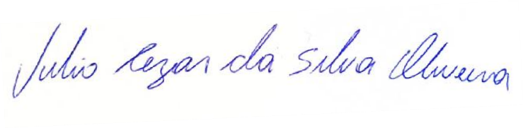

**Júlio Cezar da Silva Oliveira**

Presidente da Câmara Municipal